Cara membuat kalkulator

1.buka aplikasi visual code seperti gambar yang di bawah



2. buat program html seperti yang di bawah

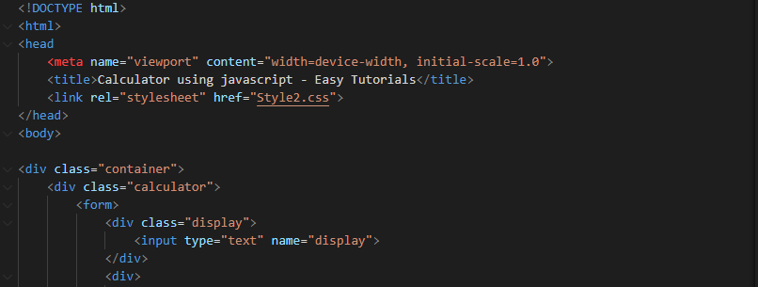

3.lalu buat program css nya seperti yang di bawah

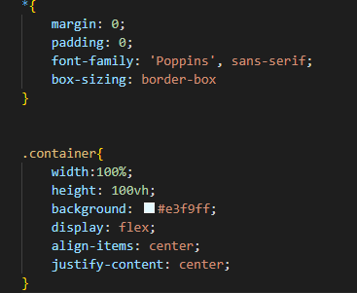

4.jika sudah beres lalu masuk ke github ada nya github itu di gogle

5.lalu masukan file yang sudah kalian bikin

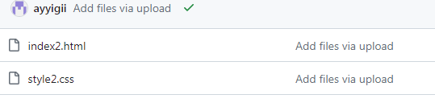

6. jika sudah centang hijau maka nanti muncul link seperti di bawah



7.jika sudah ada link itu maka tekan maka nanti akan muncul kalkulator nya seperti di bawah

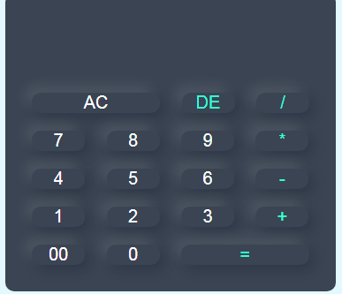

8.selesai